附 录 A
APPENDIX A

矢量基本运算公式

A . 1 常 用 的 基 本 矢 量 运 算 公 式
A×B=-B×A
A ·A=AI²
(A+B) ·C=A ·C+B ·C
(A+B)×C=A×C+B×C
A · (B×C)=B · (C×A)=C · (A×B) A×(B×C)=B(A ·C)-C(A ·B)

A . 2 梯 度 运 算 的 基 本 公 式
VC=0 C为常量
▽(Cu)=C Vu
▽(u±v)=Vu±Vv
▽(uv)=u Vv+v Vu
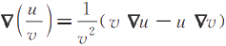
Vf(u)=f'(u)Vu

A . 3 散 度 运 算 的 基 本 公 式
V · C=0 C为常矢量
V · (kF)=k ▽ ·F k为常量 ▽ · (Cφ)=C ·Vφ
V · (φF)=φ▽ ·F+F ·Vφ ▽ · (F±G)=▽ ·F±▽ ·G

A . 4 旋 度 运 算 的 基 本 公 式
V×C=0
V×(Cφ)=Vφ×C
V×(φF)=φV×F+Vφ×F

附录A 矢量基本运算公式 277
V×(F±G)=V×F±▽×G
▽·(F×G)=G·V×F-F·▽×G ▽·(▽×F)=0
V×(Vu)=0
V×V×A=▽(▽·A) 一V²A
V×(A×B)=A(V·B)-B(▽·A)+(B·V)A-(A·▽)B
▽(A·B)=(A·▽)B+(B·▽)A+A×(V×B)+B×(V×A)

附 录
APPENDIX

B
B

洛伦兹规范

在静态场中标量电位φ、矢量磁位A相互独立。但是，在时变场的情况下由于交变电 荷与电流之间通过电流连续性方程联系在一起，φ和A两者之间会存在一定的联系。这种 联系就是洛伦兹规范。
对于时谐场，矢量磁位A的波动方程为
V²A+k²A=- μ.J (B-1)
其解为
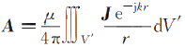 (B-2)
其中，J=J(x',y′,z'),现在证明式(B-2)自动满足洛伦兹规范。
为分析方便起见，省略式(B-2)中的指数项。对式(B-2)取散度得
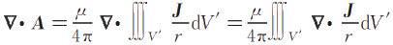
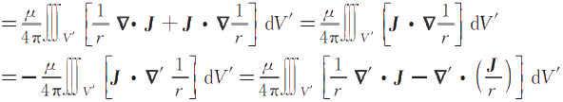
因 为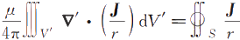· dS',但是对于闭合曲面的积分，电流或者与积分面相
切，或者为零，因此
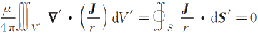
故 有
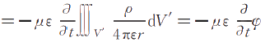
至此，洛伦兹规范得证。
显然，对于静态场有▽ ·A=0,此即库仑规范。


无线电频段划分
附 录C
APPENDIX C

频 段 名 称 | 波长范围/m | 频率范围/kHz
超长波 | 10⁵~10⁴ | 3～30
长波 | 10⁴~10³ | 30～300
中波 | 10³~10² | 300～3×10³
短波 | 10²~10 | 3×10³~3×10⁴
米波 | 10～1 | 3×10⁴~3×10⁵
分米波 | 1～10-¹ | 3×10⁵~3×10⁶
厘米波 | 10⁻¹~10⁻² | 3×10⁶~3×10⁷
毫米波 | 10⁻²~10⁻³ | 3×10⁷~3×10⁸
亚毫米波 | 10⁻³~10⁻4 | 3×10⁸~3×10⁹
远红外线 | 10⁻⁴~10⁻5 | 3×10⁹~3×10¹ ⁰


附 录D
APPENDIX D

常用导体材料的参数

材料 | 电导率o/(S/m) | 磁导率μ/(H/m) | 趋肤深度8/m
银 | 6.17×10⁷ | 4π×10⁻⁷ | 0.0641/ √f
紫铜 | 5.80×10⁷ | 4π×10⁻⁷ | 0.0661/ √f
金 | 4.10×10² | 4π×10⁻⁷ | 0.0786/ √f
铝 | 3.82×10⁷ | 4π×10⁻⁷ | 0.0814/ √f
黄铜 | 1.50×10² | 4π×10⁻⁷ | 0.1270/ √f
焊锡 | 0.706×10⁷ | 4π×10⁻⁷ | 0.1890/ √f

华大学出版社


附 录E
APPENDIX E
常用介质材料的参数

材 料 | 相对介电常数e,(10 GHz) | 损耗角正切tanδ×10⁻⁴ (10 GHz)
空气 | 1.0005 | ≈0
聚四氟乙烯 | 2.1 | 4
聚乙烯 | 2.3 | 5
聚苯乙烯 | 2.6 | 7
有机玻璃 | 2.72 | 15
氧化铍 | 6.4 | 2
石英 | 3.3 | 1
氧化铝(99.5%) | 9.5～10 | 1
氧化铝(96%) | 8.9 | 6
氧化铝(85%) | 8.0 | 15
蓝宝石 | 9.3～11.7 | 1
硅 | 11.9 | 40
砷化镓 | 13 | 60
石榴石铁氧体 | 13～16 | 2
二氧化钛 | 85 | 40
金红石 | 100 | 4


附 录F
APPENDIX F

常用物理常数

物 理 量 | 符号 | 量 值
电子电荷 | e | (1.6021772±0.0000046)×10⁻¹⁹C
电子质量 | m | (9.109534±0.000047)×10⁻³¹kg
真空介电常数 | E0
真空磁导率 | μ0 | 4π×10⁻⁷H/m
真空光速 | c | (2.997924574±0.000000011)×10⁸m/s

华大学出版社


一维吸收边界条件UPML 的实现
附 录G
APPENDIX G

for(t=0;t<1000;t++)
先计算磁场，再计算电场，m=9 是PML 层数，mm=4 为指数
for(j=m+1;j<ny-m;j++) 计算中心区域的差分
Hxi[j]=Hxi[j]-dt/(m0*mr)*((Ezi[j+1]-Ezi[j])/dy);
Ezi[j]=(2.0*e0*er-dt*sigma)/(2.0*e0*er+dt*sigma)*Ezi[j] -2.0*dt/(2.0*e0*er+dt*sigma)*((Hxi[j]-Hxi[j-1])/dy);
PML计算
for(j=0;j<=m;j++)
sigma_f=sigma_max*pow(((m-j)*dy),mm)/pow((m*dy),mm);
Hxi[j]=((2.0*e0-dt*sigma_f)/(2.0*e0+dt*sigma_f))*Hxi[j]-(2.0*dt*e0)/ ((m0*mr)*(2.0*eO+dt*sigma_f))*((Ezi[j+1]-Ezi[j])/dy);
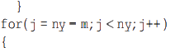
sigma_f=sigma_max*pow(((j-ny+m)*dy),mm)/pow((m*dy),mm);
Hxi[j]=((2.0*e0-dt*sigma_f)/(2.0*e0+dt*sigma_f))*Hxi[j]-(2.0*dt*e0)/ ((m0*mr)*(2.0*e0+dt*sigma_f))*((Ezi[j+1]-Ezi[j])/dy);
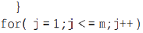
sigma_f=sigma_max*pow(((m-j)*dx),mm)/pow((m*dx),mm);
Ezi[j]=(2.0*e0-dt*sigma_f)/(2.0*e0+dt*sigma_f)*Ezi[j]-2.0*dt/(er* (2.0*e0+dt*sigma_f))
*(Hxi[j]-Hxi[j-1])/dy;
for(j=ny-m;j<ny;j++)
sigma_f=sigma_max*pow(((j-ny+m)*dy),mm)/pow((m*dy),mm);
Ezi[j]=(2.0*e0-dt*sigma_f)/(2.0*e0+dt*sigma_f)*Ezi[j]-2.0*dt/(er* (2.0*e0+dt*sigma_f))
*(Hxi[j]-Hxi[j-1])/dy;
设置入射源
pulse=cos(2*PI*f*(t*dt-t0))*exp(-(t*dt-t0)*(t*dt-t0)/(tp*tp));
Ezi[13]=pulse;
fprintf(fp,"%e",Ezi[40]);

附 录
APPENDIX

H
H

梯度、散度和旋度的计算公式

在直角坐标系、圆柱坐标系、球坐标系及正交坐标系下，标量场u的梯度表示式分别 如下：
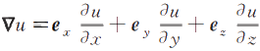 (H-1)
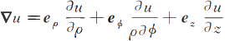 (H-2)
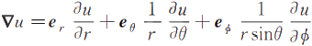 (H-3)
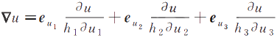 (H-4) 在直角坐标系、圆柱坐标系、球坐标系及正交坐标系中，矢量场F的散度表达式分别为
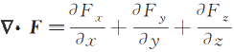 (H-5)
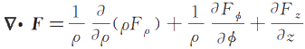 (H-6)
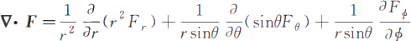 (H-7)
(H-8) 在直角坐标系、圆柱坐标系、球坐标系中和正交坐标系中，矢量场F旋度的表达式为
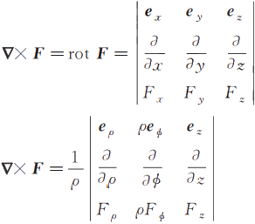

(H-9)

(H-10)


附录H 梯度、散度和旋度的计算公式 285

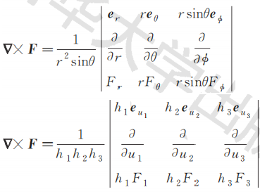

(H-11)

(H-12)

大学出版社

华大学出版社

附 录 I
APPENDIX I

电位移矢量D、磁场强度H与极 化电荷、磁化电流关系的讨论

通常介质中的电位移矢量D既与自由电荷的分布有关，又与极化电荷的分布有关。由
式(2-28)得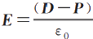,代入式(2-11),得
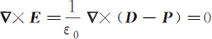
两边取旋度得
V×V×(D-P)=0
即
V[V. (D-P)]-▽²(D-P)=0
将▽ · D=p,▽ · P=一pp代入上式得到关于D的泊松方程 V²D=²P+▽(p+Pp)
其特解为
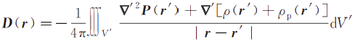
式中，r为场点到原点的位置矢量，r′为源点到原点的位置矢量，▽'表示对r′的微商。可见， D不仅与自由电荷有关，而且还与极化电荷有关。
由于介质中的静电场仍是无旋场，根据式(2-11)得
为了使介质中的D和真空中的D。满足同样的旋度方程，则▽×D=0,因此由上式可 得，Ve,×D=0。
此为真空中的D。和介质中的D由同样自由电荷分布决定的条件，即D仅与自由电荷 分布有关的条件有两种情况：①电场存在的全部空间充满均匀电介质， Ve=0;②电场所 在空间为非均匀介质，Ve,≠0,但Ve,方向与介质中电场强度的方向平行，或与等位面垂直。 例如，分区均匀的介质界面为等位面情况。
同样，通常磁场强度H不仅与传导电流有关，还与磁化电流有关。由于 ▽ ·B=▽ · (μoμ₁H)=μ₀Vμ ·H+μoμ₁ ▽ ·H=0
为了使介质中的H和真空中的H。满足同样的散度方程，则▽ ·H=0,因此由上式可

附录I 电位移矢量D、
磁场强度H 与极化电荷、磁化电流关系的讨论 287

得▽μ ·H=0。
此为真空中的H。和介质中的H 由同样自由电流分布决定的条件，即H 仅与自由电流 分布有关的条件有两种情况：①磁场存在的全部空间充满均匀磁介质，Vμ=0;② 磁场所 在空间为非均匀介质，Vμ≠0, 但Vμ, 方向与介质中磁场强度的方向垂直。

附录J | 电磁波反射系数与透射折射
APPENDIX J | 系数不同表述的等效性

菲涅尔式(7-89)所表示的反射系数、透射(折射、传输)系数，通常针对切向场或总场的情 况进行定义和讨论，而每一种反射系数和透射系数的计算结果与该种情况下的定义方式、极化 波切向电场的参考方向有关，各种定义方式和计算公式自成体系，都能计算出最终的反射场和 透射场；需要注意的是，在计算反射系数、透射系数时必须结合图示，并且各种定义方式下反 射系数和透射系数的求解不能混用。由于垂直极化波斜入射时只存在切向场的反射系数及透
射系数，即总场幅度的反射系数和透射系数，因此，下面只讨论平行极化波斜入射的情况。
如图J-1(a)、图J-1(b)分别表示平行极化波斜入射到理想介质分界面时，反射波的切向
电场与入射波的切向电场参考方向相同及相反的情况。其中，θ;、0r、θr分别为入射角、反射
角和折射角，则入射波、反射波、折射波的波矢量分别为
k+=β₁e+=ezβ₁ sinθ;+e₂ β₁cos0;
k⁻=β1e⁻=e₂B₁ sinθ,—eB₁ cos0
k^T=β_2e^T=e_xβ_2sinθ_T+e_zβ_2cosθ_T
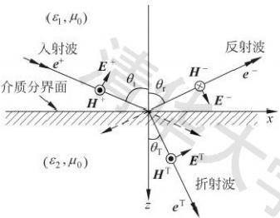 | 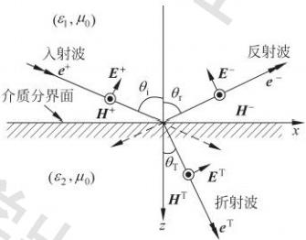
(a)反射波与入射波切向电场参考方向相同 (b)反射波与人射波切向电场参考方向相反
图J-1平行极化波斜入射到理想介质分界面

J . 1切向电场的反射系数和透射系数

J.1.1反射波与入射波的切向电场方向相同
如图J-1(a)所示，此时设入射波、反射波、折射波的磁场强度分别为  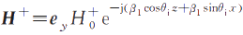 |  | (J-1)

附 录J
电磁波反射系数与透射折射系数不同表述的等效性 289

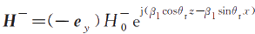 (J-2)
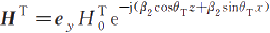 (J-3) 根据式(J-1)～式(J-3)得出入射波、反射波、折射波的电场强度如下
E+=η₁H+×e+=7₁H[-e₂sinθ:+e cos0;]e7(B,O9,+1 sim),z)
=E[-e₂sinθ;+e₂cos6;]e792028 sim, (J-4)
=Eo [e sinO₂+e cos6-3e492=-3.52.] (J-5)
ET=η₂HT×eT=η₂H[-e₂sinθr+e₂cos0r]e⁻(2O-02=+2 imOHz)
=E[-e sinθr+e₂cosBr1e92-02=÷+2zimfz] (J-6)
其中，E骷=η1H 吉，E 。=η1H 。,ET=η2H 。 利用理想介质分界面电场和磁场切向分量 的边界条件分别得到
He s,²-H₀ei9 sin2=HTeizsinz (J-7)
(J-8)
令平行极化波切向电场的反射系数和透射系数分别为Rp 和 Tp, 则1 E=TpE, 其中下标r 表示切向分量，则根据图J-1(a) 得
E,cos⁰,=RpE 古cos0;,Ecos0=TₙEcosθ;
根据反射定律θ₁=θ,及折射定律β₁sinθ;=β₁ sinθ₁=β₂ sinθ₁,利用电场和磁场的幅度关系
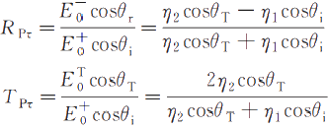
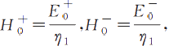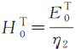,可以由式(J-7)和(J-8)求得切向电场的反射系数及透射 (折射)系数，即
(J-9)

(J-10)
J.1.2 反射波与入射波切向电场方向相反
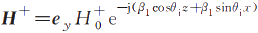
如图J-1(b)所示，设入射波、反射波、折射波的磁场强度分别为
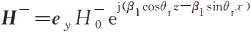
(J-11)
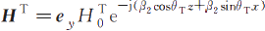
(J-12)
(J-13)
由式(J-11)～ 式(J-13) 得到对应的电场强度分别为
=E[-e,sin0,+e₂cos6;,Je79202=1 ,m.2 (J-14)
E⁻=η1H⁻×e⁻=71H₀[-e₂sinθ-e₂cos0,]e'(B1c⁰89,2-P sin,z)
=E 。[-e₂sinθ-excosθ,]e(R2O⁸22-Rsin,z) (J-15)

290  电磁场与电磁波(第4版)

ET=n₂HT×eT=72H6L 一e sinOr+e₂cosO-Je-K92-92=-9,35oyz)
=E[-e sinθr+e₂cosθ]e⁷(92-92 +2zi⁰9z) (J-16)
利用理想介质分界面电场和磁场切向分量的边界条件，得到
H 古e sin;+HoeiB sim,=He²sin⁰+- (J-17)
Ecos0;e79 sim,E。cosθe79 sim2,=E cos0re⁹21m⁹-z (J-18)
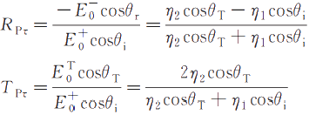
利用反射定律、折射定律、电场和磁场幅度之间的关系式(J-17)～式(J-18),得到切向电 场的反射系数及透射系数分别为
(J-19)

(J-20)
由式(J-19) 、式 (J-20) 可见，此时切向电场的反射系数及透射系数与式(J-9)、式(J-10) 完
全相同，因此，结果与反射波的切向电场参考方向无关。显然，Tp=1+Rp。
J.2 法向电场的反射系数和透射系数
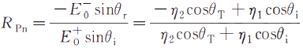
根据图J-1(a)、反射定律、折射定律、电场和磁场的幅度关系、式(J-7)和式(J-8),得到反 射波与入射波的切向电场参考方向相同时，法向电场的反射系数和透射系数分别为
(J-21)

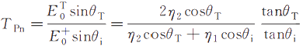
(J-22)
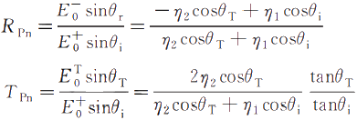
根据图J-1(b)、反射定律、折射定律、电场和磁场的耦合关系式(J-17)和式(J-18),得到反射 波与入射波的切向电场参考方向相反时，法向电场的反射系数和透射系数分别为
(J-23)

(J-24)
式(J-23) 、式 (J-24) 与式(J-21) 、式(J-22) 相同。可见，对于法向电场的反射系数和折射
系数，结果与反射波的切向电场参考方向亦无关。显然，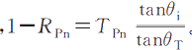
J.3 总电场幅度的反射系数和透射系数
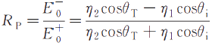
根据图J-1(a) 、 反射定律、折射定律、电场和磁场的耦合关系式(J-7) 和式(J-8), 得到反 射波与入射波的切向电场参考方向相同时，总电场幅度的反射系数和透射系数分别为
(J-25)

附 录J 电磁波反射系数与透射折射系数不同表述的等效性 291

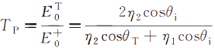
(J-26)

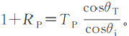
此时，
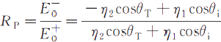
根据图J-1(b)、反射定律、折射定律、电场和磁场的耦合关系式(J-17)和 式(J-18),得到 反射波与入射波的切向电场参考方向相反时，总电场幅度的反射系数和透射系数分别为
(J-27)
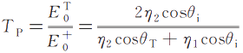
(J-28)

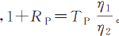。而式(J-27)、式(J-28)与 式(J-25)、式(J-26)不同，可见对于总电场幅
此时，
度的反射系数和折射系数，结果与反射波的切向电场参考方向有关。
例题J-1 已知，一平行极化波由空气斜入射到与其交界的理想介质界面上，设入射角 为60°,理想介质的相对介电常数e=9, 相对磁导率μr=1, 入射波的电场幅度为10 V/m, 求反射波和透射波的电场幅度。
解 由题意知，η1=70= √ μo/e 。=120π,η2=√μo/(9e 。)=40π,sinθr=sinθ;/√e,=
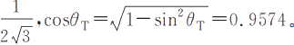
1)按照切向电场的反射系数和透射系数求解
利用式(J-9)和式(J-10)切向电场的反射系数及透射系数，可得
Tpz=1+Rpr=0.7792
所以，在反射波与入射波的切向电场参考方向相同时，反射波的电场幅度为 E。= RpE 骷=- 2 . 208 V/m; 在反射波与入射波的切向电场参考方向相反时，反射波的电场幅 度为E 。=—RpE 骷=2 .208V/m 。 两种情况下透射波的电场幅度为
E=TpE 骷cos0;/cosθr=0.7792×10×0.5/0.9574=4.069 V/m
2)按照法向电场的反射系数和透射系数求解
由式(J-21) 、式(J-22), 得
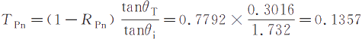
所以，在反射波与入射波的切向电场参考方向相同时，反射波的电场幅度为 E。=
一RpE=-2.208 V/m; 在反射波与入射波的切向电场参考方向相反时，反射波的电场 幅度为E 。=RE 骷=2.208 V/m 。 两种情况下的透射波的电场幅度为

292  电磁场与电磁波(第4版)

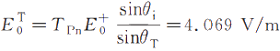
3)按照总场幅度的反射系数和透射系数求解
在反射波与入射波的切向电场参考方向相同时，由式(J-25)和 式(J-26)得
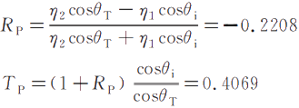
所以，反射波的电场幅度为E。=R,E=-2.208V/m, 透射波的电场幅度为ET= TpE=4.069 V/m。
在反射波与入射波的切向电场参考方向相反时，由式(J-27)和式(J-28)得
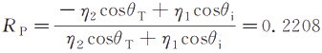
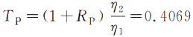
所以，反射波的电场幅度为E。=R,E=2.208V/m, 透射波的电场幅度为E=TpE=
4.069 V/m。
由此可见，三种情况下电场反射系数和透射系数定义方式和计算公式在计算反射场和 折射场时是等效性的，得到的场的大小相同，但由于反射波切向电场参考方向选取的不同， 反射波的电场值可能会相差一个负号。显然，由每种菲涅尔公式的定义方式都可以计算出 反射场和折射(透射)场。

附 录
APPENDIX

K
K

习题参考答案

第 1 章
1-1 (1) 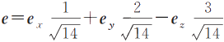;(2)IA-B|= √53;(3)A ·B=-11;
(4)θ△ʙ=135.5°;(5)A,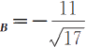(6)A×c=-04-e,13-e,10;
(7)A · (B×C)=-42和(A×B) · C=-42;
(8)(A×B)×C=e2—e,40+e₂5,A×(B×C)=e55—e,44—e₂11
1-2 R=ex5—e,3—e2;eR=ez cos32.31°+e,cos120.47°+e₂cos99.73° 1-4(2)B=—e2+e,4-e₂2;B=ex5+e,-e23
1-7 (1)(-2,2 √3,3);(2)(5,53.1°,120°)
1-8 (1) 1-10 (1)Vf=e(az+3bx²y)+e,bx³+e₂ax;
(2)
(3) 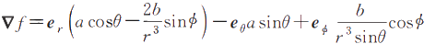 1-11 Vu=e₂2xyz+e,a²≥+e₂x²y
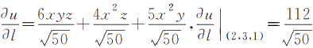
1-12 (1)Vu=e(2x+3)+ey(4y-2)+e(6z—6);
(2)x=-3/2,y=1/2,z=1
1-13 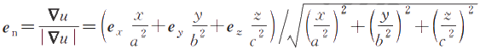 1-1475π²
1-15(1)3;(2)yz²(yz+2xz+3zy);(3) 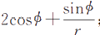
(4)4rsinθcos+2rcosθcosφ—rsinφ

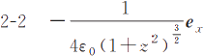
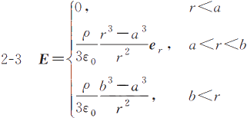

294 电磁场与电磁波(第4版)
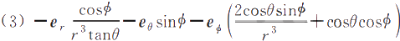  1-17 (1)▽ ·A=2x+2x²y+72x²y²≈²;(2)  1-188  1-20对于圆柱坐标系，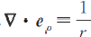,▽ ·e₃=0,V ·e₂=0,V×e。=0, |  | 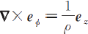
V×e2=0;对于球坐标系， 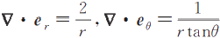,▽ ·e₅=0,V×e,=0,
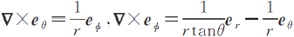
1-21 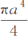
1-23 (1)14;(2)积分与路径无关，是保守场

第 2 章
2-1 | 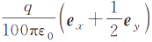
2-42.4 nC/m²
2-5 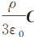 (C代表从大球球心指向小球球心的距离矢量)
2 - 6有可能，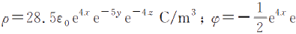5 e + C V , 其 中 C 为 任 意常数。
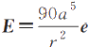
2-7 p=450r²e。C/m³, ,V/m。
2-8 (1)可以；(2)不可以；(3)不可以
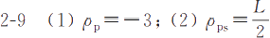
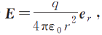
2-10 (1)球内的电场 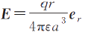,球外的电场

附录K习题参考答案 295

球内的束缚体电荷密度 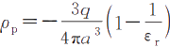,球外的束缚体电荷密度为0,
球面的束缚电荷面密度 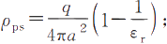
(2)球内的电场为0,球外的电场 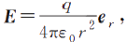
球内、球外的束缚体电荷密度为0,
球面的束缚电荷面密度都等于0;  (3)球内的电场 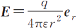,球外的电场 球内、球外的束缚体电荷密度为0, | 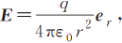
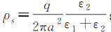
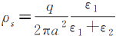
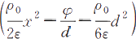
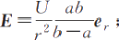
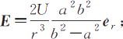
球面的束缚电荷面密度 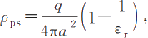 球心处的束缚电荷 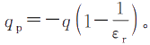
E=e₂ (
,下半球
2-11

2-12

2-13(

2-14

2-15
2-17

2-18

2-20
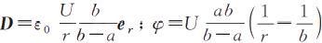
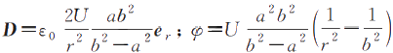
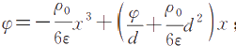
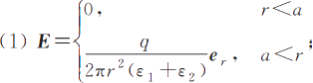
(2)上半球
(3)C=2πa(∈₁+e₂);
(4) 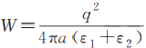
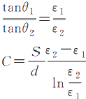
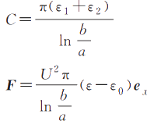

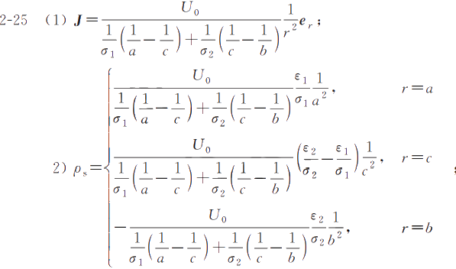

296 电磁场与电磁波(第4版)

2-21 I=12.67 A;沿一e、方向
2-22  2-23  2-24 |  | 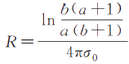  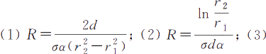  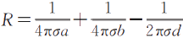 | 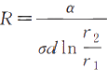
2-26 |  | 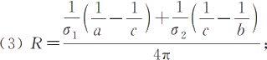  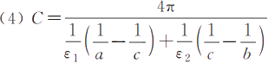  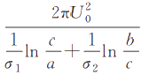

第 3 章
3-2 | 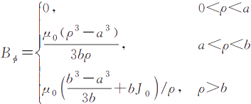

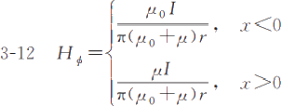
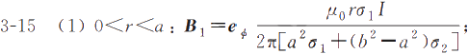
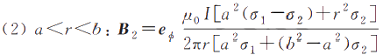
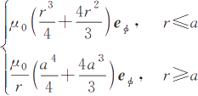
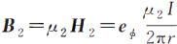

附 录 K 习 题 参 考 答 案 297

3-4 e₂ 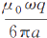
3-5 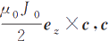为从圆柱中心轴指向圆柱空腔中心轴的矢量。
3-6 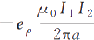
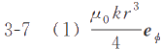

3-8

3-9 (1)r<R₀ :B₁=0,H₁=0;
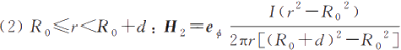B₂=A。H
(3)r≥R₀+d:1 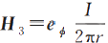,B₃=μ₀H₃ 3-10 z>0:B₁=μ1 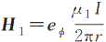;z<0:
3 - 1 1 两 板 之 间 H = J s ; 两 板 外 H = 0
3-13 (1)0<r<a:J=0;  (2) J=e  (3)r>b:J=0 |  |  |  | 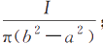
(3)r>b:  3 - 16圆铁杆： |  | 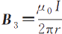  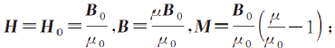
3-17 | 圆铁盘：B=BB。 |  | 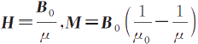
3-17 | 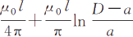

298 | 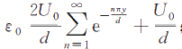  电磁场与电磁波(第4版)  3-18 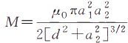  3-19 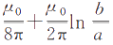  3-20 最大值0.1667 T,最小值0.125 T,7.2×10⁴Wb 3-21 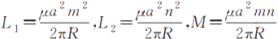  3-23 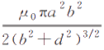  3-24 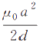  3-26 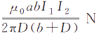  第 4 章  4-1 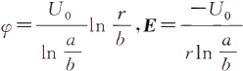  4-2 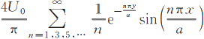  4-3 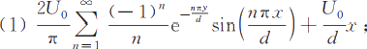  (2)左侧板： 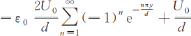;右侧板：  底 板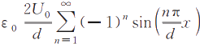  4-4 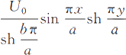  4-5 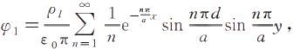 <x<∞  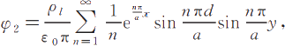 一 ∞ < x < 0  4-7 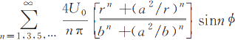  4-8 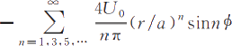  4-9电位：(a²/r-r)E₀cosp;电荷密度：2e₀E₀co sp  4-10 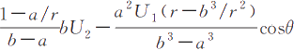

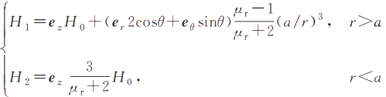
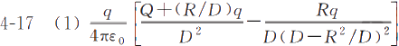
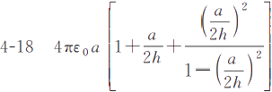

附 录 K 习 题 参 考 答 案 299
4-11 | 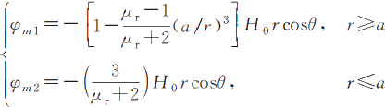
4-13 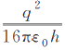
4-14 (1)有5个镜像电荷，位置及大小从略；(2)φ≈2.88×10⁹q V
4-15 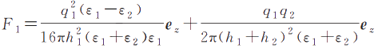
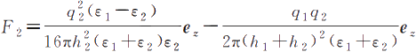
4-19  4-20  421  4-22  4-23 | —(r²+9a²-6arcos0)-1/²+(r²+9a²+6arcosθ)-¹/2] 其中r为球壳内一点到球心的距离，θ为极角  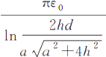  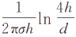  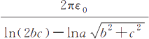

第 5 章
5-3 k= √300π≈54.41 rad/m,

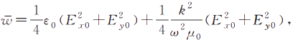
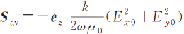
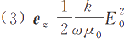
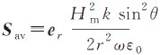
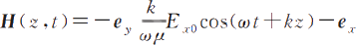

300 电磁场与电磁波(第4版)

≈-e,2.3×10⁻⁴ sin(10πx)cos(6π×10⁹t-54.41z)-
e₂1.3×10⁻⁴cos(10πx)sin(6π×10⁹t-54.412) 5-4 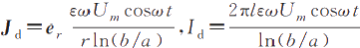
5-61.04×10⁸,0.089
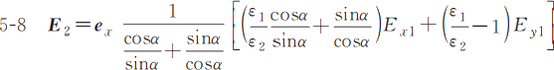
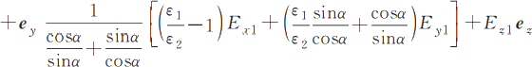
5-9 H₂=—eJy₀coswt一e,Jzosinawt
5-10 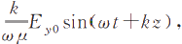
E(z,t)=e₂Eocos(wt+kz)—e,Eyo sin(wt+kz),
5-11  5-12 | I²R  (2) | 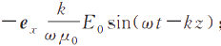
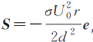
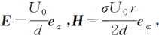
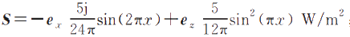
5-13
5-15(1)
5-16
5-17 S(t)=e,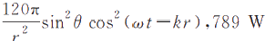
5-18 (1)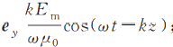

附录K习题参考答案 301

(2)psIz=o=ε₀Emcoswt—kz),plx=d=一 ε₀Emcos(wt—kz),
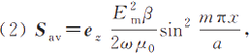
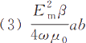
5-20 (1)标量电位是与时间和空间无关的常数C;
(2)e₂wcoskax sincot;
5-21 | 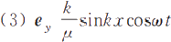  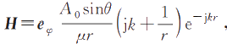  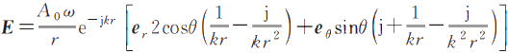

第 6 章
6-1传播方向上的单位矢量：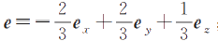;属于均匀平面波
6-2 f=3×10⁹Hz; 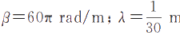1;v=10⁸m/s;η=40πΩ 6-355.5W
6-4 P=0.265 sin²(wt—ky)W;Pa=0.133 W 6-5 f=2.5×10⁹Hz;μ=1.99;e₁=1.13 6-6 μr=2;ε=8
6-7 λ=2m;f=1.5×10⁸Hz;v=3×10⁸m/s;η=120πΩ;
E=—e₂1.2π×10⁻³cos(wt+πy)V/m;Sa √=-e,60π×10⁻10w/m²
6-8(1) 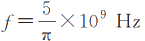;(2)β=50 rad/m;(3)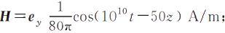
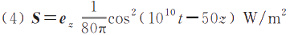
6-9 (1)β=2π rad/m,f=2×10⁸Hz,v=2×10⁸m/s,λ=1m;(2)ε=2.25;
(3) 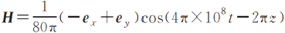A/m;(4) 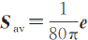W/m²
6-10 β=1.5π rad/m;λ=1.33m;f=2.25×10⁸Hz;v=3×10⁸m/s;η=120πΩ;

302 电磁场与电磁波(第4版)

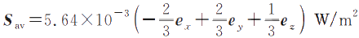
6-11(1)e=—0.375ex+0.273e,+0.886e2;
(2)Sa=(-16.5e+12e,+39e)kW/m²;
(3)ε,=2.5
6-12 (1)f=7.5×10⁸Hz,β=5π rad/m,λ=0.4m,v=3×10⁸m/s,
η=120πΩ,e2=—0.6e,+0.8e2;
(2)E=eπcos[wt+π(3y—4z)]V/m,
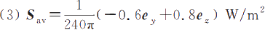
6-13 (1)左旋椭圆极化；(2)左旋圆极化；(3)右旋椭圆极化；(4)右旋椭圆极化；
(5)线极化
6-14 (1)e2,f=3×10⁹Hz;(2)左旋圆极化；
(3) ;(4)2.65×10⁻¹1w
6-15 ε=81;σ=4;E=e₂36.2e7.485ycos(2π×10⁹t-203.8y+20.8°)V/m;
Sa=e,16.9e-154.97yw/m²
6-16 (1)γ=0.22+j0.61;(2)δ=4.5m,η=2.4×10²e²20°Ω
6-17 (1)ε=2;(2)f=33.1 MHz;(3)a=0.693 Np/m;(4)δ=1.44m 6-18(1)β=5.33 rad/m,λ=1.18m,vp=2.12×10⁶m/s;
(2)α=5.33 Np/m,δ=0.188m;
(3)η=3.01e⁴°Ω
(4)H=0.033e⁻5.32cos(2π×1.8×10⁶t-5.33z-45°)e,A/m
6-19 (1)γ=0.9+j4.3,α=0.9 Np/m,β=4.3 rad/m;
(2)vp=7.35×10⁷m/s,δ=1.1m,η=90e¹2.1'Ω;
(3)Sa=78.22 W/m²;
(4)5.26m
6-20 (1)4.6m;(2)η=238.3e⁰ .0016πΩ,λ=0.063m,vp=1.89×10⁸m/s;
(3)
(4)Sav=5.24e⁻ezW/m² 6-21 (1)σ=0.57 S/m;

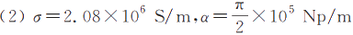

附录K习题参考答案 303

(2)E=ez37.2e⁻1⁵²cos(2π×10⁸t-15z+45°);
(3)11.4 W/m²
6-22 (1) | 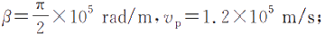
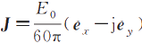
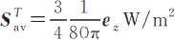
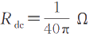
6-23 R,=2π×10⁻³Ω;R。=0.5Ω;)
6-24 f=10⁹Hz;σ=1.1×10⁵S/m
6-25 (1)γ=8.9+j8.9;(2)E=ee⁸ .9(1-='cos(2π×5×10⁶t—8.9z+8.9)V/m,

第 7 章
7-1 (1)H+=e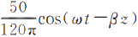;(2)E⁻=-50cos(wt+βz)ex;
(3)E合成=ex100sinot sinβz
7-2 (1)E⁻=—E₀ (ex—jey)e²,E合成=-2E。(jez+ey)sinβz;
(2)入射波右旋圆极化，反射波左旋圆极化；
(3), A/m
7.3(1)β=±3π rad/m;(2) 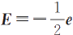,sn(15π×10°1-B174n2》V/m
7-4介质中入射波的功率流密度为 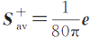W/m²,反射波的功率流密度为S。=
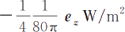,空气中的折射波功率流密度为
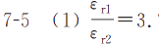7或者0.27;(2) 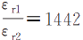或者6.935×10⁻⁴
7-6 (1)
(2)入射波左旋圆极化，反射波右旋圆极化，折射波左旋圆极化 7-8(1)ε₁=9;(2) 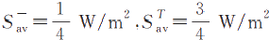
7-9 (1)f=7.5×10⁸Hz;(2)θ=36.9°;(3)E⁻=e,(-E。)ei<(3x+42); E合成=e,(j2Eo sin4πz)e⁻3z
7-10 (1)垂直极化反射波振幅0.5 V/m,垂直极化折射波振幅0.5 V/m;

304  电磁场与电磁波(第4版)

(2)平行极化反射波振幅为0,平行极化折射波振 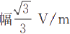 7-11 (1)40°;
(2)v,=3×10⁸m/s,vT=2×10⁸m/s;
(3)E⁻=-13.9cos(3×10⁸t+0.766z+0.643y)e,V/m,
ET=36.1cos(3×10⁸t—1.355z+0.643y)e,V/m;
(4)S±=2.54e₂-2.13e,W/m²,S=-0.19e₂-0.17e,W/m²,
ST=2.35e₂-1.12e,W/m²
7-12 (1)E⁻=-50cos(3×10⁸t+0.766z+0.643y)eV/m,
E 合成=100sin(0.766z)sin(3×10⁸t+0.643y)eV/m;
(2)J=0.2032cos(3×10⁸t+0.643y)eA/m
7-13 (1)θc=6.38°;(2)158.8 dB
7-14 63.4°
7-15 (1)30°;(2)26.6°
第 8 章
8-1 (1)25.5mm;(2)2.09 mm
8-2 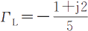,S=2.618,43.55+j34.16
8-326.32—j9.87Ω
8-474.99Ω,j6.28 rad/m
8-6160 Ω,0.2 W
8-7 29.0897+j49.3668 Ω
8-8906.32—j452.75Ω
8-90.2237λ,0.2763λ
8-1050 Ω,2,1/3
8-11 (1)0.07379λ;(2)0.3238λ
8-12399.1 Ω,0.0132 Np/m,20.944 rad/m,0.3 m,3×10⁸m/s 8-13 (1)短路；(2)开路；(3)容性；(4)感性
8-14 线径1.165 cm, 长度0.375 m
8-15 (1)9;(2)500 MHz;(3)150 Ω
8-16 759.5 kW
8-17 54Ω
8-18 TE10,100 mm,TE10,TE20,TE₀₁,TE1₁,TM1₁,TM21,TE21,TE₃0 8-19 (5～10)GHz
8-20 7mm
8-21 0.0507×10-⁶ s
8-22 5.593<a<8.852, 可选a=7mm,b=3 mm

附录K习题参考答案 305

8-23 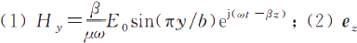 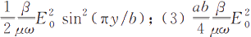 8-24 (1)kx=50π rad/s,k,=0,k₂=44π rad/s;
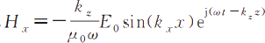
(2)E₂=E₂=0,E,=Eosin(k₂ z) ,
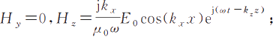
(3)0.045m;
(4)4.5×10⁸m/s
8-26 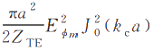 8-27 45.36mm
8-28
8-30 (1)100 mm,60mm;(2)3×10⁸m/s,不能传输TE1₁模

第 9 章
9-1 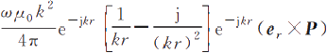
9-245°
9-3 (1)当天线转到正南方时接收的电场强度最大，随着天线旋转，接收电场强度逐渐 减小，在沿南北方向时电场为零，接收的电场强度随着天线的旋转周而复始地变 化；(2)当两天线的轴线平行时接收的电场强度最大，而垂直时电场强度为零，其 他位置的电场强度介于最大值和零
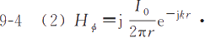 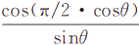,H,=H₀=0, 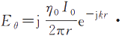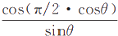,E,=E₄=0;
(3) 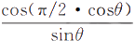 4)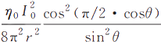 ;(5)73 Ω;(6)1.64 9-560×10⁻³V/m
9-678°
9-7 (1)13.42×10⁻³V/m;(2)12
9-8 (1)8.8×10⁻³Ω;(2)2.44×10⁻⁸ Ω 9-92.22 W
9-11 (2)右旋圆极化波 9-12400 mW
9-13
9-14 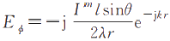

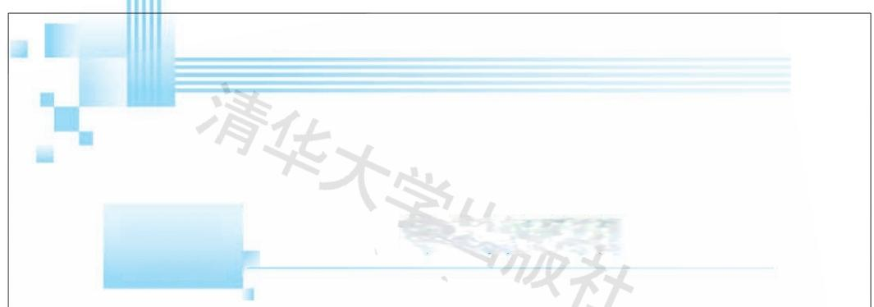
专业名词解释
附 录L
APPENDIX L

矢量分析 vector analysis
物理量 physical quantity 场量 field quantity
标量 scalar
矢量 vector
矢量代数 vector algebra
矢量的加法和减法 addition and subtraction of vectors 矢量与标量的乘法 multiplication of a vector by a scalar
矢量的标量积(点积) the scalar(dot)product of two vectors
矢量的矢量积(叉积) the vector(cross)product of two vectors 右手定则 right-hand rule
正交坐标系 orthogonal coordinate systems 直角坐标系 cartesian coordinate system
圆柱坐标系 cylindrical coordinate system 球坐标系 spherical coordinate system
位置矢量 position vector
标量场的梯度 gradient of a scalar field 方向导数 directional derivative
矢量场的散度 divergence of a vector field 通量 flux
散度(高斯)定理 divergence theorem(Gauss's theorem) 矢量场的旋度 curl of a vector field
环(流)量 circulation
斯托克斯定理 Stokes's theorem
无散场 solenoidal field
无旋(保守)场 irrotational(conservative)field 拉普拉斯算符 Laplacian operator
格林定理 Green's theorem

附 录L 专业名词解释 307

亥姆霍兹定理 Helmholtz's theorem 冲击函数 delta function
静电场与恒定电场 electrostatics/static electric fields and
steady electric current fields
库仑定律 Coulomb's Law
电场强度 Electric field intensity 介电常数 permittivity
叠加原理 principle of superposition 电位 electric potential
电偶极子 electric dipole
等位面 equipotential surface 电场线 electric filed lines
导体 conductors
电导率 conductivity 自由空间 free space 介质 dielectrics
极化 polarization
电偶极矩 electric dipole moment 极化介质 polarized dielectrics
极化(强度)矢量 polarization vector 束缚电荷 bound charges
极化电荷密度 polarization charge density
电位移(电通密度)矢量 electric displacement(electric flux density)vector 相对介电常数 relative permittivity(dielectric constant)
泊松方程 Poisson's equation
拉普拉斯方程 Laplace's equation 边界条件 boundary conditions
电容量与电容 capacitance and capacitors
静电场的能量(密度) electrostatic energy(density)
静电力 electrostatic force 电流密度 current density 欧姆定律 Ohm's law
电阻/电导 resistance/conductance
电动势 electromotive force/electromotance 基尔霍夫电压定律 Kirchhoff's voltage law
基尔霍夫电流定律 Kirchhoff's current law
电荷守恒定律 principle of conservation of charges (电流)连续性方程 equation of(currents)continuity

308  电磁场与电磁波(第4版)

损耗功率 power dissipation
焦耳定律 Joule's law
比拟法 analogy
恒定磁场 static magnetic fields/magnetostatics
安培力定律 Ampere's force law
毕奥-萨伐尔定律 Biot-Savart law
磁通密度矢量 magnetic flux density
洛伦兹力 Lorentz's law
安培环路定律 Ampere's circuital law
磁通连续性定律 law of conservation of magnetic flux 矢量磁位 vector magnetic potential
标量磁位 scalar magnetic potential
矢量泊松方程 vector Poisson's equation
库仑规范(定则) Coulomb condition(gauge)
磁偶极子 magnetic dipole
磁偶极矩 magnetic dipole moment
磁化 magnetization
磁化介质 magnetized dielectrics
磁化(强度)矢量 magnetization vector
磁化电流密度 magnetization current density
磁场强度 magnetic field intensity
相对介电常数 relative permeability(dielectric constant) 抗磁性 diamagnetic
顺磁性 paramagnetic
铁磁性 ferromagnetic
电感值与电感 inductance and inductors
互感 mutual inductance
磁通 magnetic flux
磁链 magnetic flux linkage
自感 self-inductance
内自感 internal self-inductance
外自感 external self-inductance
磁场能量 magnetic energy
磁场力 magnetic force
边值问题 boundary-value problem
唯一性定理 uniqueness theorem
镜像法 method of images

附 录 L专 业 名 词 解 释 309

分离变量法method of separation of variables
狄里赫利问题(第一类边值问题)Dirichlet problems 聂曼问题(第二类边值问题)Neumann problems
混合问题(第三类边值问题)mixed boundary-value problems 贝塞尔函数Bessel functions
勒让德方程Legendre's equation
勒让德函数(多项式)Legendre function(polynomials) 有限差分法finite difference method,FDM
时变电磁场time-varying fields
麦克斯韦方程组Maxwell's equations
法拉第电磁感应定律Faraday's law of electromagnetic induction 位移电流密度displacement current density
传导电流密度conduction current density 全电流密度total current density
修正(广义)安培环路定律modification of Ampere's law 本构方程constitutive equations
复数形式phasor form
时谐场time-harmonic field
坡印亭定理Poynting's theorem 坡印亭矢量Poynting vector
平均坡印亭矢量average Poynting vector 复数坡印亭矢量complex Poynting vector 波动方程wave equation
亥姆霍兹方程Helmholtz equation
洛伦兹规范(定则)Lorentz condition(gauge)
均匀平面波uniform plane wave
横电磁波transverse electromagnetic wave,TEM
电磁波electromagnetic wave 波数wave number
传播常数propagation constant 衰减常数attenuation constant 相位常数phase constant
相速度phase velocity
波长wavelength 频率frequency 周期period
角频率angular frequency

310  电磁场与电磁波(第4版)

波矢量 wave vector 极化 polarization
线极化 linear polarization
椭圆极化 elliptical polarization 圆极化 circular polarization
右/左手极化 right/left hand circularly polarization
导电媒质 lossy media 色散 dispersion
群速度 group velocity 良导体 good conductor 损耗角 loss angle
损耗正切 loss tangent
低损耗介质 low-loss dielectrics 趋肤深度 skin depth
趋肤效应 skin effect
理想介质 perfect dielectric 理想导体 perfect conductor 表面阻抗 surface impedance
表面(交流)电阻 surface(AC)resistance 表面(交流)电阻率 surface(AC)resistivity 损耗功率 power dissipation
时域有限差分法 finite difference time domain method,FDTD 矩量法 method of moments,MoM
有限元法 finite element method,FEM
反 射 与 折 射 reflection and refraction
反射系数 reflection coefficient
透射系数 transmission coefficient
入射波 incidence wave
反射波 reflected wave
透射波 transmitted wave 垂直入射 normal incidence 斜入射 oblique incidence 行波 propagating wave
驻波 standing wave
反射定律 law of reflection 折射定律 law of refraction 全反射 total reflection
临界角 critical angle

附 录 L 专 业 名 词 解释 311

垂直极化perpendicular polarization 平行极化parallel polarization
表面波surface wave
衰逝波evanescent wave 全折射total refraction
布儒斯特角Brewster angle 人工电磁材料metamaterials
导 行 电 磁 波 g u i d e d w a v e s
主模dominant mode
传输线transmission lines 模 式 m o d e
横电磁波transverse electromagnetic(TEM)wave
横电波transverse electric(TE)wave
横磁波transverse magnetic(TM)wave
双线传输线two-wire transmission line 同轴传输线coaxial transmission line 分布参数distributed parameters
传输线(电报)方程transmission-line(telegrapher's)equations 特性阻抗characteristic impedance
电压反射系数voltage reflection coefficient 驻波比standing-wave ratio,SWR
波导waveguide
截止频率cutoff frequency 谐振腔cavity resonator
能速度energy-transport velocity 矩形波导rectangular waveguide
圆波导circular waveguide
简并模degenerate modes
单模传输Single Mode transmission
电磁辐射electromagnetic radiation
滞后位retarded potential
本质阻抗/波阻抗intrinsic/wave impedance
电基本振子(电偶极子)elemental electric dipole 近场near field
准静态场quasi-static field 远场far field
磁基本振子(磁偶极子)elemental magnetic dipole

312  电磁场与电磁波(第4版)

对偶原理 duality principle 方向图 pattern
方向因子 pattern function 主瓣 main beam
旁瓣 sidelobes
辐射电阻 radiation resistance 辐射功率 radiation power
波瓣宽度 width of beam(beamwidth) 方向性系数 directivity

